Самые красивые парки Киева (5-6фото, 2000-3000 знаков)
А вы знаете, где в Киеве самые красивые места? А в скольких были вы? В Мариинском парке любуемся Днепром, в парке Славы окунаемся в историю, а в Голосеевском можно покормить белок.
Стоп!
Вы уже определились с арендой квартиры в Киеве, и теперь давайте разберемся по порядку...
Рейтинг парков Киева по красоте, посещаемости и популярности среди жителей, туристов и приезжих составляют следующие [по убыванию]:
- Мариинский парк и Хрещатый парк на Европейской площади
- Парк Тараса Шевченка в центре возле Университета Т. Шевченка по ул.Владимирская
- Парк Славы на Днепровском спуске
- Певчее поле или Печерский ландшафтный парк по ул.Январского Восстания
- Голосеевский парк возле м.Голосеевская, пр.Голосеевский, 87
- Парк КПИ возле метро Политехнический институт
- Парк Пейзажная аллея для детей возле ул.Большая Житомирская, 36
- Пушкинский парк на проспекте Победы, 40
- Наводницкий парк в районе ст.м.Днепр
- Сырецкий дендропарк возле м.Сырец

Краткий экскурс…
Мариинский парк продолжает Хрещатый и является чуть ли не самым старым в Киеве. Здесь открываются величественные панорамы на Днепр, Подол и левый берег. Здесь отдыхаешь душой и окунаешься в историю вместе с памятником Владимиру на Владимирской горке. Эти парки любят не только романтики [здесь и мост влюбленных, и фонтан, и Мариинский дворец], но и политики и спортсмены. Ведь рядом расположена Верховная рада и стадион им. Лобановского.
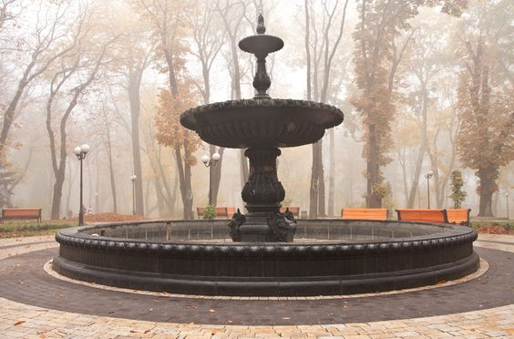
Фонтан в романтическом Мариинском парке осенью
Парк Шевченка удобен свои центральным местоположением. Уютное, зеленое и удобное место для неспешных прогулок чистыми аллейками. Здесь отдыхают не только студенты рядом находящегося Национального Университета имени Т.Г. Шевченка, но и гуляют мамочки с детками. Популярная детская площадка находится недалеко от памятника Тарасу Григоровичу – символа свободолюбивой нации.
Парк Славы и Певчее поле пережили несколько реконструкций. Центральное место занимает монумент Славы – 26 метровый обелиск. Вы окунетесь в историю военного периода, почтите память воинам. Здесь же вам надолго запомнятся живописные виды на Днепр и острова. На Певчем поле часто проводятся тематические выставки или выступления. И, знайте, сильные положительные эмоции долго вас не оставят после посещения парка Славы.
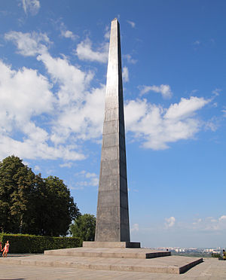
Монумент Славы
В Голосеевском парке вам сразу же понравиться тот факт, что недалеко от центра оживленной столицы, вы попадаете сразу в лес. И лес этот самый что ни на есть настоящий, с вековыми дубами, каскадными озерами и прудами, белками и активной живностью. Также есть возможность арендовать лодки, покататься на картингах или сходить с детьми на аттракционы.
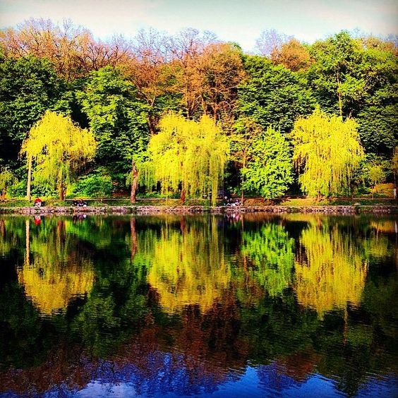
Озеро в Голосеевском парке
Пейзажная аллея будет интересна для самых маленьких туристов, детей. Забавные мультяшные герои и сказочные персонажи [сороконожки, коты, фонтаны в виде слонов, мега-воробьи] захватывают дух сразу же. Ваша фотокамера будет работать с завидным постоянством. Авторские арт-инсталляции популярны и среди взрослых.
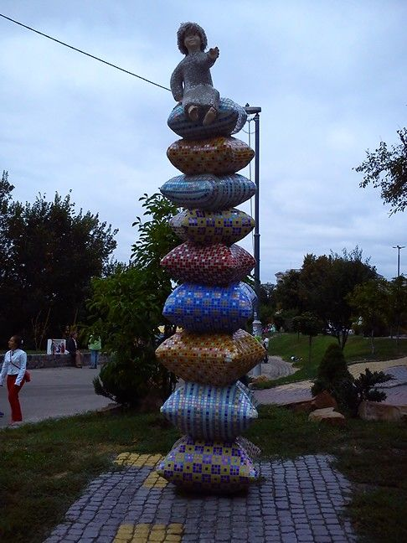
Инсталляция персонажа на Пейзажной аллее в Киеве
Наводницкий парк известен монументом «Кий Щек и Хорив», а погулять с детьми можно в красивом Сырецком дендропарке, который интересен в любое время года. Здесь не только много видов растений и деревьев, но и хорошая площадка для детей.
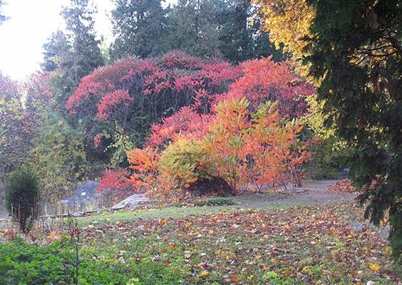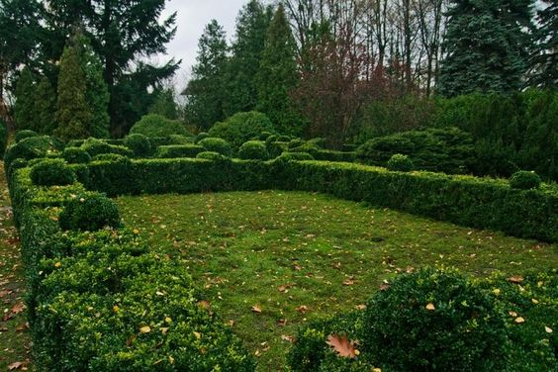
Сырецкий дендропарк осенью и летом

Вместо эпилога.
Приехать и снять жилье в Киеве не составит труда. Вы лучше собирайтесь, посещайте, фотографируйте и просто гуляйте в самых красивых парках города Киева.

